ФЕДЕРАЛЬНОЕ ГОСУДАРСТВЕННОЕ БЮДЖЕТНОЕ ОБРАЗОВАТЕЛЬНОЕ УЧРЕЖДЕНИЕ ВЫСШЕГО ОБРАЗОВАНИЯ



МОСКОВСКИЙ ПОЛИТЕХНИЧЕСКИЙ УНИВЕРСИТЕТ

ВЫСШАЯ ШКОЛА ПЕЧАТИ И МЕДИАИНДУСТРИИ

*Институт Принтмедиа и информационных технологий*

*Кафедра Информатики и информационных технологий*

направление подготовки

09.03.02 «Информационные системы и технологии»,

ЛАБОРАТОРНАЯ РАБОТА № 2

Дисциплина: ОБЪЕКТНО-ОРИЕНТИРОВАННОЕ ПРОГРАММИРОВАНИЕ

Тема: Циклы и ветвления

Выполнил(а): студент(ка) группы 181-722

Голиков Р.О.

(Фамилия И.О.)

Дата, подпись ________________ *___________*

(Дата) (Подпись)

Проверил: Ктн Доцент Арсентьев Д.А.*__________*

(Фамилия И.О. степень, звание) (Оценка)

Дата, подпись ________________ *___________*

(Дата) (Подпись)

Замечания: _________________________________________________________

____________________________________________________________________

____________________________________________________________________

Москва

2018

**Задание 1**

Предположим, вы хотите создать таблицу умножения на заданное число. Напишите программу, которая позволяет пользователю ввести это число, а затем генерирует таблицу размером 20 строк на 10 столбцов.

**Код:**

#include <iostream>

#include <iomanip>

using namespace std;

int main()

{

unsigned long n; //number

cout << "\nEnter a number: ";

cin >> n; //get number

for (int j = 1; j <= 200; j++) //loop from 1 to 200

{

cout << setw(5) << j * n << " "; //print multiple of n

if (j % 10 == 0) //every 10 numbers,

cout << endl; //start new line

}

return 0;

}

**Вывод:**  
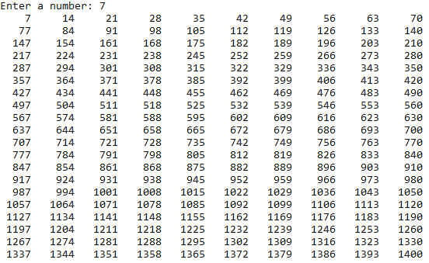

**Задание 2**

Напишите программу, предлагающую пользователю осуществить перевод температуры из шкалы Цельсия в шкалу Фаренгейта или наоборот, а затем осуществите преобразование. Используйте в программе переменные вещественного типа.

**Код:**

#include <iostream>

using namespace std;

int main()

{

int response;

double temper;

cout << "\nType 1 to convert fahrenheit to celsius,"

<< "\n 2 to convert celsius to fahrenheit: ";

cin >> response;

if (response == 1)

{

cout << "Enter temperature in fahrenheit: ";

cin >> temper;

cout << "In celsius that's " << 5.0 / 9.0*(temper - 32.0);

}

else

{

cout << "Enter temperature in celsius: ";

cin >> temper;

cout << "In fahrenheit that's " << 9.0 / 5.0*temper + 32.0;

}

cout << endl;

return 0;

}

**Вывод:**

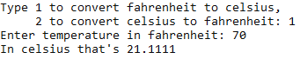

**Задание 3**

Операции ввода, такие, как cin, должны уметь преобразовывать последовательность символов в число. Напишите программу, которая позволяет пользователю ввести шесть цифр, а затем выводит результат типа long на экране. Каждая цифра должна считываться отдельно при помощи функции getche(). Вычисление значения переменной производится путем умножения текущего ее значения на 10 и сложения с последней введенной цифрой (для того, чтобы из кода символа получить цифру, вычтите из него 48 или '0').

Введите число: 123456

Вы ввел/ число 123456

**Код:**

#include <iostream>

using namespace std;

#include <conio.h> //for getche()

int main()

{

char ch;

unsigned long total = 0; //this holds the number

cout << "\nEnter a number: ";

while ((ch = _getche()) != '\n') //quit on Enter

total = total * 10 + ch - '0'; //add digit to total*10

cout << "\nNumber is: " << total << endl;

return 0;

}

**Вывод:**



**Задание 4**

Создайте эквивалент калькулятора, выполняющего четыре основных арифметических операции. Программа должна запрашивать ввод пользователем первого операнда, знака операции и второго операнда. Для хранения операндов следует использовать переменные вещественного типа. Выбрать операцию можно при помощи оператора switch. В конце программа должна отображать результат на экране.

**Код:**

#include <iostream>

using namespace std;

int main()

{

double n1, n2, ans;

char oper, ch;

do {

cout << "\nEnter first number, operator, second number: ";

cin >> n1 >> oper >> n2;

switch (oper)

{

case '+': ans = n1 + n2; break;

case '-': ans = n1 - n2; break;

case '*': ans = n1 * n2; break;

case '/': ans = n1 / n2; break;

default: ans = 0;

}

cout << "Answer = " << ans;

cout << "\nDo another (Enter 'y' or 'n')? ";

cin >> ch;

} while (ch != 'n');

return 0;

}

**Вывод:**

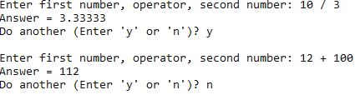

**Задание 5**

При помощи цикла for изобразите на экране пирамиду из символов 'X'.

Вся пирамида должна быть высотой не 5 линий, как изображено здесь, а 20 линий.

**Код:**

#include <iostream>

using namespace std;

int main()

{

for (int i = 1; i <= 20; i++, cout << '\n')

for (int j = 0; j < 20; j++)

cout << (j < 20 - i ? ' ' : 'X');

return 0;

}

**Вывод:**

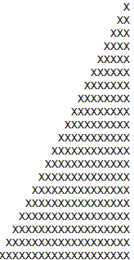

**Задание 6**

Измените программу factor таким образом, чтобы она циклически запрашивала ввод пользователем числа и вычисляла его факториал, пока пользователь не введет 0. В этом случае программа должна завершиться. При необходимости вы можете использовать соответствующие операторы программы factor в цикле do или while.

**Код:**

#include <iostream>

using namespace std;

int main()

{

unsigned int numb;

unsigned long fact; //long for larger numbers

while(true) {

cout << "Enter a number: ";

cin >> numb; //get number

if (numb == 0)

break;

fact = 1;

for (int j = numb; j > 0; j--) //multiply 1 by

fact *= j; //numb, numb-1, ..., 2, 1

cout << "Factorial is " << fact << endl;

}

return 0;

}

**Вывод:**

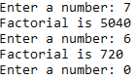

**Задание 7**

Напишите программу, рассчитывающую сумму денег, которые вы получите при вложении начальной суммы с фиксированной процентной ставкой дохода через определенное количество лет. Пользователь должен вводить с клавиатуры начальный вклад, число лет и процентную ставку.

**Код:**

#include <iostream>

#include <cmath>

using namespace std;

int main()

{

setlocale(LC_ALL, "");

int years;

float deposit, percents, sum;

cout << "Введите начальный вклад: ";

cin >> deposit;

sum = deposit;

cout << "Введите число лет: ";

cin >> years;

cout << "Введите процентную ставку: ";

cin >> percents;

cout << "Через " << years << " год(а)/лет вы получите " <<

deposit * pow(1 + percents / 100, years) << "$\n";

for (int i = 1; i <= years; i++, sum = sum * (percents / 100 + 1))

cout << "В конце " << i << " года вы получите " << sum <<

" + " << "(" << sum << "*" << percents / 100 <<

") = " << sum * (percents / 100 + 1) << "$\n";

return 0;

}

**Вывод:**

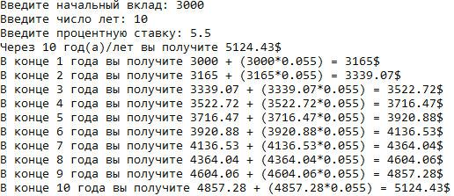

**Задание 8**

Напишите программу, которая циклически будет запрашивать ввод пользователем двух денежных сумм, выраженных в фунтах, шиллингах и пенсах (см. упражнения 10 и 12 предыдущего набора упражнений). Программа должна складывать введенные суммы и выводить на экран результат, также выраженный в фунтах, шиллингах и пенсах. После каждой итерации программа должна спрашивать пользователя, желает ли он продолжать работу программы. При этом рекомендуется использовать цикл do.

**Код:**

#include <iostream>

using namespace std;

int main()

{

const int PoundsToOldShilling = 20;

const int OldShillingToOldPennies = 12;

setlocale(LC_ALL, "");

char ch;

int pounds1, shilling1, pennies1;

int pounds2, shilling2, pennies2;

int poundsRes, shillingRes, penniesRes;

do {

cout << "Введите первую сумму £";

cin >> pounds1 >> ch >> shilling1 >> ch >> pennies1;

cout << "Введите вторую сумму £";

cin >> pounds2 >> ch >> shilling2 >> ch >> pennies2;

penniesRes = (pennies1 + pennies2) % OldShillingToOldPennies;

shillingRes = (shilling1 + shilling2) % PoundsToOldShilling +

(pennies1 + pennies2) / OldShillingToOldPennies;

poundsRes = pounds1 + pounds2 +

(shilling1 + shilling2) / PoundsToOldShilling;

cout << "Всего £" << poundsRes << '.' <<

shillingRes << '.' << penniesRes;

cout << "\nAgain (Enter 'y' or 'n')? ";

cin >> ch;

} while (ch != 'n');

return 0;

}

**Вывод:**

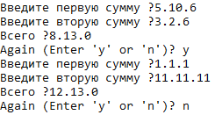

**Задание 9**

Представьте, что вы собираетесь пригласить к себе шестерых гостей, но за вашим столом могут разместиться всего лишь 4 человека Сколькими способами можно разместить четырех из шести гостей за обеленным столом? Каждый из шести гостей может разместиться на первом стуле. Каждый из оставшихся пяти гостей может занять второй стул. На третьем стуле может разместиться один их четырех гостей, и на четвертом — один из трех оставшихся гостей. Двоим из гостей не достанется ни одного места. Таким образом, число возможных рассадок гостей за столом равно 6*5*4*3 = 360. Напишите программу, которая будет производить аналогичные вычисления для любого числа гостей и любого числа мест за столом (при этом предполагается, что число гостей не меньше числа мест). Программа не должна быть сложной, и вычисление можно организовать с помощью простого цикла for.

**Код:**

#include <iostream>

using namespace std;

int main()

{

setlocale(LC_ALL, "");

int numOfGuests, numOfChairs, res = 1;;

cout << "Введите число гостей ";

cin >> numOfGuests;

cout << "Введите число стульев ";

cin >> numOfChairs;

for (int i = numOfGuests; i > numOfGuests - numOfChairs; i--)

{

res *= i;

}

cout << "Число комбинаций " << res;

return 0;

}

**Вывод:**



**Задание 10**

Модифицируйте программу, описанную в упражнении 7, так, чтобы вместо вычисления текущей суммы на вашем счете она вычисляла, сколько лет потребуется для того, чтобы при заданной процентной ставке и величине начального вклада сумма на вашем счете достигла запрашиваемого вами значения. Для хранения найденного числа лет используйте переменную целого типа (можно отбросить дробную часть значения, полученного в результате расчета). Самостоятельно выберите тип цикла, подходящий для решения задачи.

**Код:**

#include <iostream>

using namespace std;

int main()

{

setlocale(LC_ALL, "");

int i;

float deposit, percents, awaitedSum;

cout << "Введите начальный вклад: ";

cin >> deposit;

cout << "Введите желаемую сумму: ";

cin >> awaitedSum;

cout << "Введите процентную ставку: ";

cin >> percents;

for (i = 1; deposit < awaitedSum; i++, deposit *= (percents / 100 + 1))

cout << "В конце " << i << " года вы получите " << deposit <<

" + " << "(" << deposit << "*" << percents / 100 <<

") = " << deposit * (percents / 100 + 1) << "$\n";

cout << "Потребуется " << i - 1 << " лет";

return 0;

}

**Вывод:**

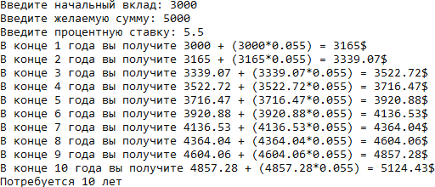

**Задание 11**

Создайте калькулятор, выполняющий действия над денежными суммами, выраженными в фунтах, шиллингах и пенсах (см. упражнения 10 и 12 предыдущего набора заданий). Калькулятор должен складывать и вычитать вводимые значения, а также производить умножение денежной суммы на вещественное число (операция умножения двух денежных сумм не имеет смысла, поскольку квадратных денежных единиц не существует. Деление одной денежной суммы на другую мы тоже не будем рассматривать). Организация взаимодействия с калькулятором описана в упражнении 4 этого набора упражнений.

**Код:**

#include <iostream>

using namespace std;

int main()

{

const int PoundsToOldShilling = 20;

const int OldShillingToOldPennies = 12;

setlocale(LC_ALL, "");

float num, buf;

int pounds1, shilling1, pennies1;

int pounds2, shilling2, pennies2;

int poundsRes, shillingRes, penniesRes;

char oper, ch;

do {

cout << "\nEnter first number: ";

cin >> pounds1 >> shilling1 >> pennies1;

cout << "Enter operator: ";

cin >> oper;

cout << "Enter second number: ";

if (oper != '*') cin >> pounds2 >> shilling2 >> pennies2;

else cin >> num;

switch (oper)

{

case '+':

penniesRes = (pennies1 + pennies2) % OldShillingToOldPennies;

shillingRes = (shilling1 + shilling2) % PoundsToOldShilling +

(pennies1 + pennies2) / OldShillingToOldPennies;

poundsRes = pounds1 + pounds2 +

(shilling1 + shilling2) / PoundsToOldShilling;

break;

case '-':

penniesRes = pennies1 - pennies2;

shillingRes = shilling1 - shilling2;

poundsRes = pounds1 - pounds2;

if (penniesRes < 0) {

penniesRes = OldShillingToOldPennies + penniesRes;

shillingRes--;

}

if (shillingRes < 0) {

shillingRes = PoundsToOldShilling + shillingRes;

poundsRes--;

}

break;

case '*':

buf = pounds1 + shilling1 / (float)PoundsToOldShilling +

pennies1 / (float)OldShillingToOldPennies / (float)PoundsToOldShilling;

buf *= num;

poundsRes = buf;

shillingRes = (buf - poundsRes) * PoundsToOldShilling;

penniesRes = ((buf - poundsRes) * PoundsToOldShilling - shillingRes) * OldShillingToOldPennies;

break;

default: poundsRes = shillingRes = penniesRes = 0;

}

cout << "Answer = " << poundsRes << '.' <<

shillingRes << '.' << penniesRes;

cout << "\nDo another (Enter 'y' or 'n')? ";

cin >> ch;

} while (ch != 'n');

return 0;

}

**Вывод:**

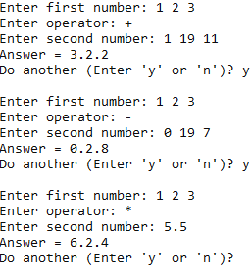

**Задание 12**

Создайте калькулятор, выполняющий четыре арифметических действия над дробями (см. упражнение 9 предыдущего набора и упражнение 4 этого набора). Формулы, демонстрирующие выполнение арифметических операций над дробями, приведены ниже.

Сложение: a/b + c/d = (a*d + b*c)/(b*d) Вычитание: a/b - c/d = (a*d - b*c)/(b*d) Умножение: a/b*c/d = (a*c)/(b*d)

Деление: a/b/c/d = (a*d)/(b*c)

Пользователь должен сначала ввести первый операнд, затем знак операции и второй операнд. После вычисления результата программа должна отобразить его на экране и запросить пользователя о его желании произвести еще одну операцию.

**Код:**

#include <iostream>

using namespace std;

int main()

{

setlocale(LC_ALL, "");

int a, b, c, d, res1, res2;

char oper, ch;

do {

cout << "\nВведите выражение с дробями: ";

cin >> a >> ch >> b >> oper >> c >> ch >> d;

switch (oper)

{

case '+':

res1 = a * d + b * c;

res2 = b * d;

break;

case '-':

res1 = a * d - b * c;

res2 = b * d;

break;

case '*':

res1 = a * c;

res2 = b * d;

break;

default: res1 = res2 = 0;

}

cout << "Answer = " << res1 << '/' << res2;

cout << "\nDo another (Enter 'y' or 'n')? ";

cin >> ch;

} while (ch != 'n');

return 0;

}

**Вывод:**

